WCSP HW4

311513053 陳翰威

* **Problem 4 (a)**

本題的假設是在OFDM系統的通道的tap比CP還要小的情況之下，去比較不同SNR下，錯誤率的變化。由於本題使用ZF equalizer，故在SNR較低時會容易受到干擾及雜訊影響，使得錯誤率表現較差。

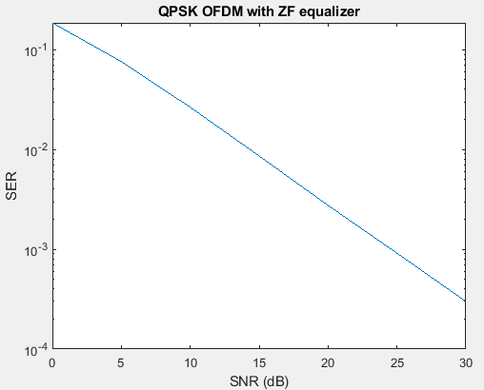

**Fig.1**

* **Problem 4 (b)**

本題目的是比較不同CP長度在不同SNR下對錯誤率的影響。由於題目設定的通道長度為10，所以在10以下的CP都會遭受到前一個訊號的干擾。從Fig.2可以觀察到除了CP為16的線段以外，其餘三條線段的錯誤率都沒有因為SNR增加而下降，這也代表CP的長度確實影響了OFDM系統的解碼效果。

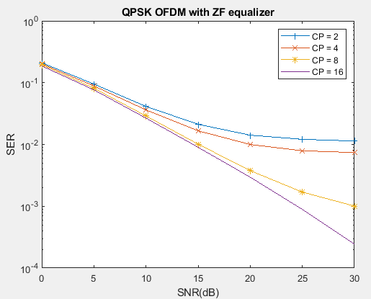

**Fig.2**

* **Problem 4 (c)**

本題是比較不同CFO (Carrier Frequency Offset)在不同SNR下對錯誤率的影響。由Fig.3可以觀察到，只要CFO稍微增加，就會對錯誤率造成非常大的影響，當CFO偏移過大時，會直接偏移到其他載波上，也就造成圖中上面4條線幾乎等於全錯的情況。

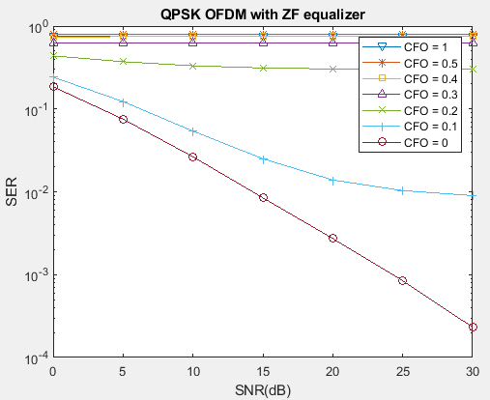

**Fig.3**